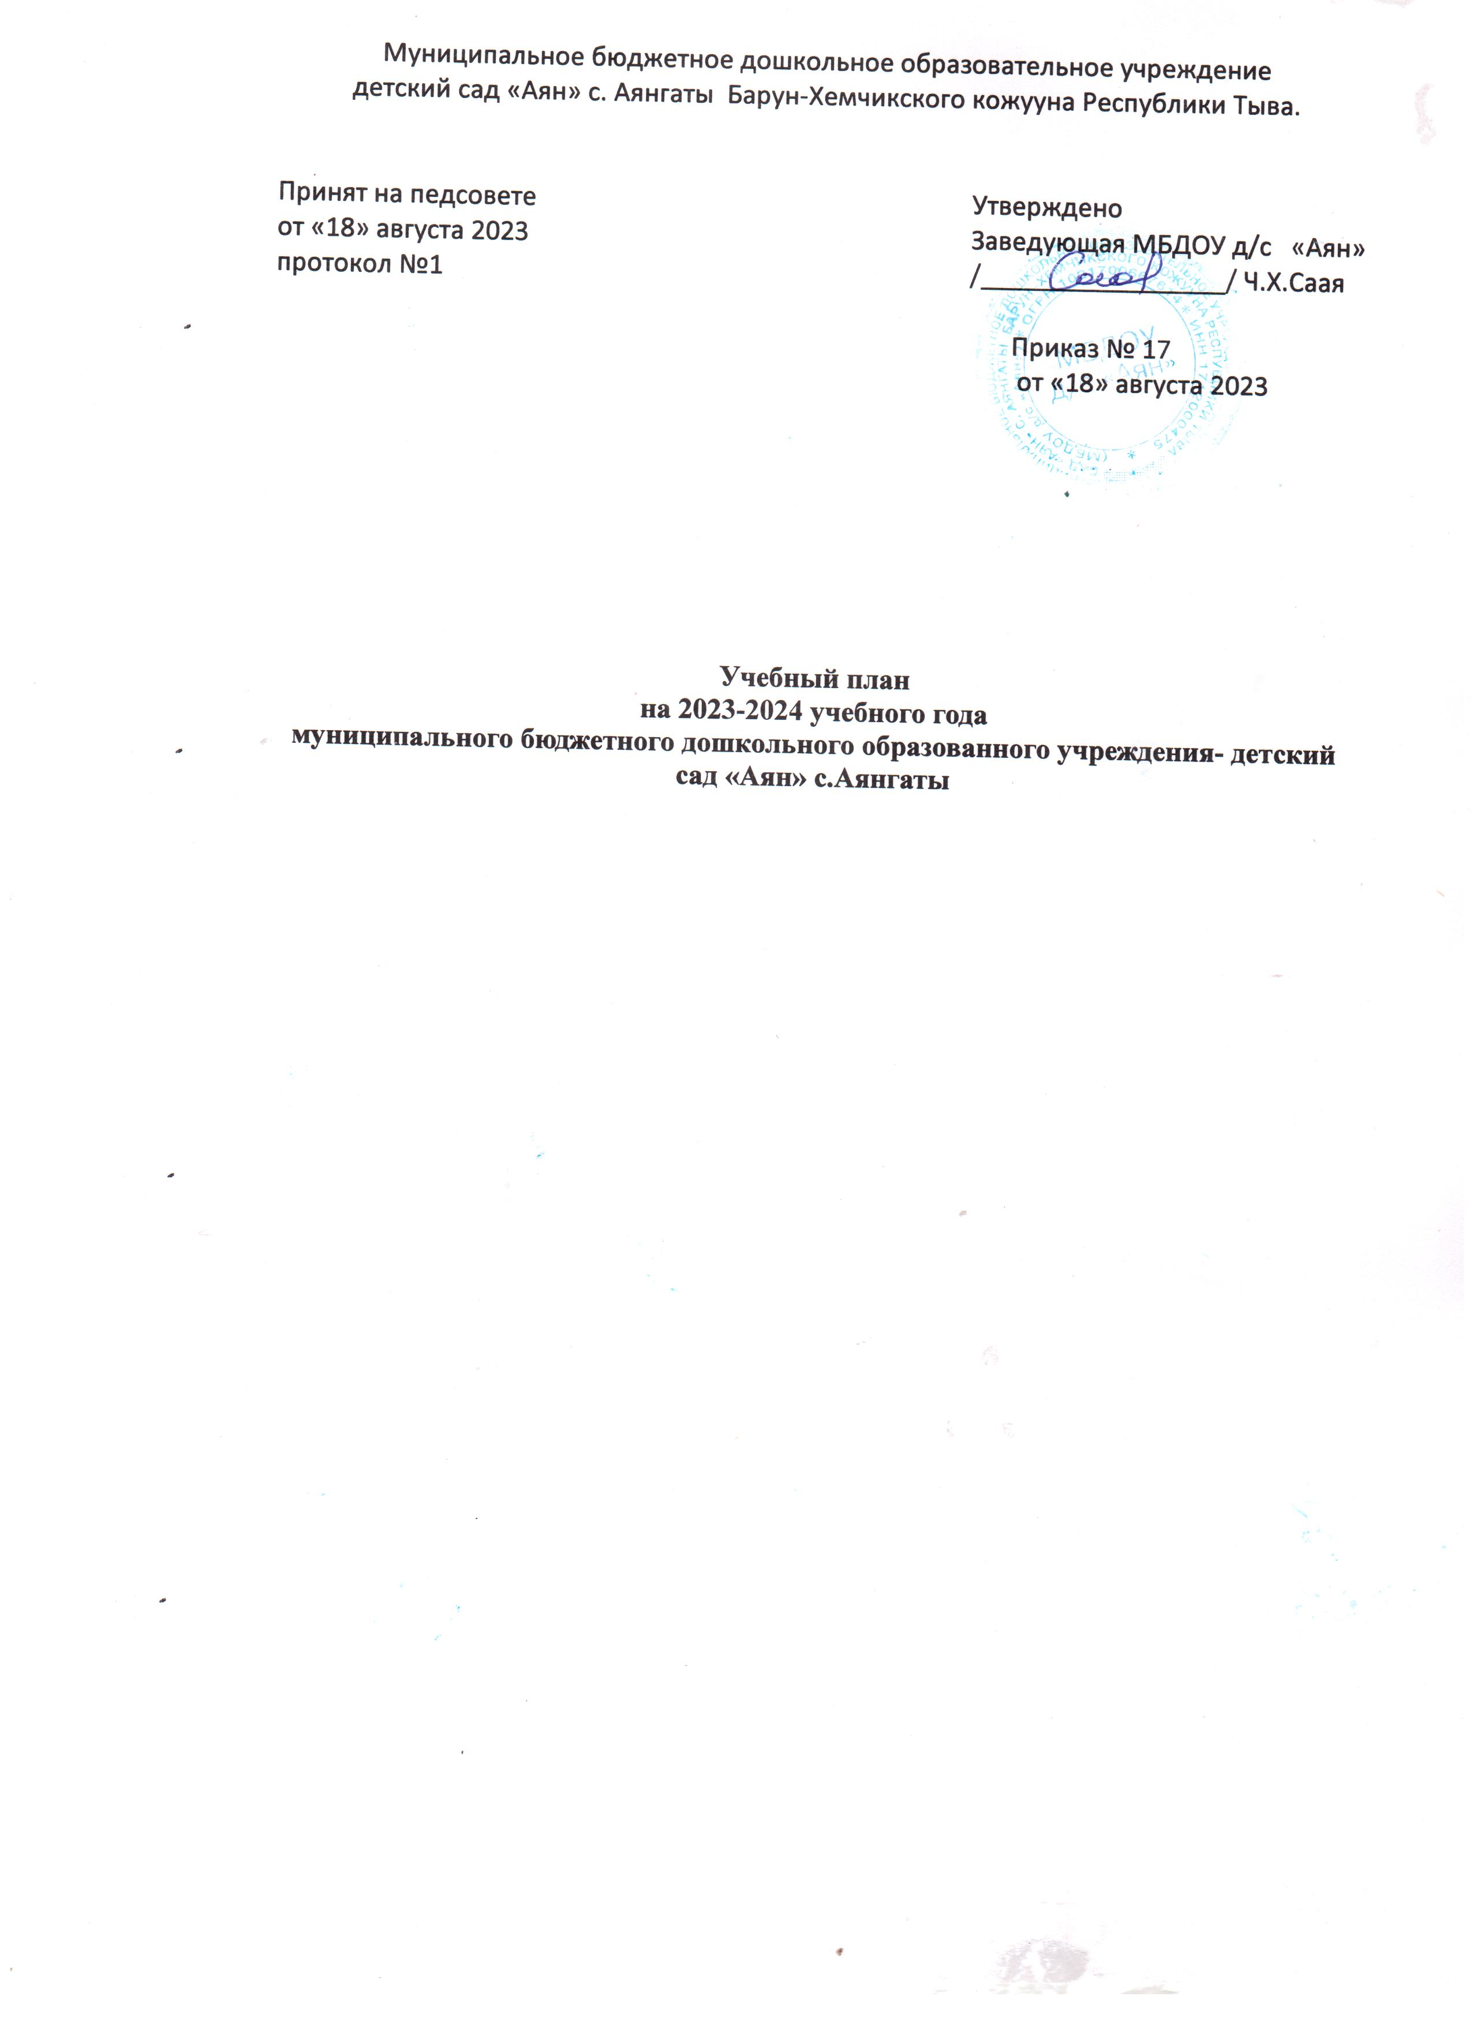

Пояснительная записка

Учебный план МБДОУ детский сад «Аян» обшеразвивающего вида
с.Аянгаты на 2023 – 2024 учебный год разработан в соответствии с:
- Федеральным законом от 29.12.2012г. № 273-ФЗ «Об образовании в Российской Федерации»;
- Приказом Министерства образования и науки Российской Федерации от 30.08.2013 № 1014 «Об утверждении порядка организации и осуществления образовательной деятельности по основным общеобразовательным программам – образовательным программам дошкольного образования»;
- Инновационной программой дошкольного образования «ОТ РОЖДЕНИЯ ДО ШКОЛЫ» под редакцией Н. Е. Вераксы, Т. С. Комаровой, Э. М. Дорофеевой, Москва, 2019 год, разработанной в соответствии с ФГОС ДО и с учётом Указа Президента РФ от 07.05.2019 г. № 204 «О национальных целях и стратегических задачах развития Российской Федерации на период до 2024 года»;
- Санитарно-эпидемиологическими правилами и нормативами СанПиН 2.4.1.3049-13 «Санитарно-эпидемиологические требования к устройству, содержанию и организации режима работы дошкольных образовательных учреждений», от 13.05.2013г.;
- Письмом Министерства образования и науки Российской Федерации от 31.05.2007 № 03-1213 «О методических рекомендациях по отнесению дошкольных образовательных учреждений к определенному виду»;
- Приказом Министерства образования и науки Российской Федерации от 17.10.2013 № 1155 «Об утверждении федерального государственного стандарта дошкольного образования»;
- Письмом «Комментарии к ФГОС дошкольного образования» Министерства образования и науки Российской Федерации от 28.02.2014г. № 08-249. Учебный план МБДОУ детский сад «Аян» обшеразвивающего вида с.Аянгаты (далее ДОУ) на 2023 – 2024 учебный год разработан в целях реализации основной образовательной программы ДОУ. Учебный план ДОУ является нормативным актом, устанавливающим перечень культурных практик и объём учебного времени, отводимого на проведение организованной и дополнительной образовательной деятельности. Культурные практики реализуются как в обязательной части программы, так и в части программы, формируемой участниками образовательного процесса.
ДОУ реализует основную образовательную программу с опорой на инновационную программу дошкольного образования «ОТ РОЖДЕНИЯ ДО ШКОЛЫ» в соответствии с ФГОС ДО, а также с учетом целей и задач дошкольного образовательного учреждения.
Учебный план определяет организацию воспитательно-образовательного процесса в учреждении и структуры основной образовательной программы дошкольного образования, реализуемой в ДОУ.
Программа состоит из двух частей:
1) инвариантной (обязательной) части;
2) вариативной части.
Инвариантная часть обеспечивает достижение воспитанниками готовности к школе, а именно необходимый и достаточный уровень развития ребенка для успешного освоения им основных общеобразовательных программ начального общего образования. Инвариантная часть реализуется через обязательные занятия, в этот перечень входят занятия, предусматривающие реализацию дополнительных парциальных программ. Вариативная часть программы позволяет более полно реализовать социальный заказ на образовательные услуги и учитывать специфику национально-культурных, демографических, климатических условий, в которых осуществляется образовательный процесс.
Объем обязательной части программы составляет 60% от ее общего объема. В обязательную часть программы включены пять направлений (образовательных областей), обеспечивающих социально -коммуникативное развитие, познавательное развитие, речевое развитие, художественно-эстетическое развитие, физическое развитие детей.
Иные 40% составляют объем части программы, формируемой участниками образовательных отношений. Содержательные и организационные аспекты данной части ориентированы на сохранение и укрепление здоровья детей, поддержку детской инициативы, художественно- эстетическое и познавательное развитие воспитанников и свободной спонтанной игры.
Детский сад работает в режиме пятидневной рабочей недели. Группы функционируют в режиме полного дня с 7.00. до 19.00 часов. Выходные дни: суббота, воскресенье, праздничные дни.
Учебный план МБДОУ детского сада « Аян» является нормативными актом, устанавливающим перечень образовательных областей и объем учебного времени, отводимого на проведение НОД.
Учебный год начинается с 1 сентября 2023 года и заканчиваются 31 мая 2024 года. Учебный план ДОУ соответствует Уставу ДОУ, основной образовательной программе ДОУ, обеспечивает выполнение ФГОС ДО с соответствием ФОП, гарантирует ребенку получение комплекса образовательных услуг.
В структуре учебного плана выделяются инвариативная и вариативная часть. Инвариативная часть обеспечивает выполнение обязательной части основной образовательной программы дошкольного образования ( составляет от общего нормативного времени , отводимого на освоение основной образовательной программы ДОУ.
В соответствии с требованиями основной образовательной программы дошкольного образования в инвариативной части плана определено время на образовательную деятельность , отведенное на реализацию образовательных областей.
Кроме того, учтены концептуальные положения используемой в ДОУ примерной образовательной программы ДО « От рождения до школы» Под редакцией Н.Е.Веракса, Т.С.Комарова, Э.М. Дорофеева. -МОЗАИКА-СИНТЕЗ, 2019 год и набор парциальных программ, такие как:
1. « Тыва уруглар ясли- садтарынга чугаа сайзырадылгазынын программазы» автор А.Х.Алдын-оол, Г.Т.Назытпай.
2. Программа по русскому языку для старшей и подготовительной тувинских групп дошкольных образовательных учреждений. Автор Ф.М.Бартан.
3. Родная (тувнская ) речь разработанная программа ИРНШ. Республики Тыва.
4. «Программа по музыке для дошкольных образовательных учреждений» автор .Г.В.Черезова.
5. Физическое развитие Э.Я.Степаненкова
В реализации образовательных областей включены все основные виды организованной деятельности на пятидневную неделю, не превышая при этом санитарно-эпидемиологическими правилами и нормативному нагрузку.
По СанПину 2.4.1.3049-13 допустимая нагрузка в неделю.
Максимальная образовательная нагрузка в неделю:
Максимально допустимый объём образовательной нагрузки в первой половине дня:
- в младшей и средней группах не превышает 15 и 20 минут соответственно,
- в старшей и подготовительной группах – 25-30 минут
- Образовательная деятельность, требующая повышенной познавательной активности и умственного напряжения детей, организуется в первой половине дня.
Кроме основных занятий в данную сетку также два занятий по русскому языку и еще 1 занятие внедрение образовательной программы по тувинскому языку «Родная (тувинская) речь», разработанная ИРНШ. Наш педагогический коллектив принял решение на педагогическом совете чередовать следующие образовательные деятельности детей.
1. Введением обязательного изучения тувинской родной речи с младшей группы в сетку занятий были включен занятия по тувинскому языку 1 час в образовательную область « Речевое развитие»
2. Для сельской местности необходимо изучение русского языка.
Поэтому 2 часа отведено образовательной области «Речевое развитие», начиная средней группы.
В 2023-2024 учебном году в ДОУ функционирует 2
общеобразовательных групп, укомплектованных разновозрастных групп
возрастными нормами:
- младшая разновозрастная группа , (1-3 г);
- старшая разновозрастная группа (3-7 лет);
Календарный год состоит из учебного и летнего оздоровительного периодов. Длительность учебного периода составляет 36 учебных недель.
 | Учебный  период I  полугодия | Зимний  каникулярный  период | Учебный  период  полугодия II | Летний  каникулярный  период
Дата | 01.09.2023  31.12.2023 | 01.01.2024  11.01.2024 | 11.01.2024  31.05.2024 | 01.06.2024  31.08.2024
Количество недель | 16 недель | 1 неделя | 20 неделя | 13 недель

В образовательном процессе используется интегрированный подход,
который позволяет гибко реализовывать в режиме дня различные виды
детской деятельности.
Реализация учебного плана осуществляется в совместной деятельности
взрослого и детей в рамках образовательной деятельности и при проведении
режимных моментов в соответствии со спецификой дошкольного
образования. Во второй половине дня проводятся вариативные программы
дополнительное образование (кружки). 1 раз в неделю.
Таким образом, данное планирование учебной деятельности дошкольного
возраста в детском саду предполагает эффективное и разумное использование
потенциала, как детей, так и педагогического коллектива, что в конечном
итоге должно способствовать всестороннему развитию ребенка

Утверждено
Заведующая МБДОУ д/с «Аян»

/_________________/ Ч.Х.Саая

Приказ № 17
от «18» августа 2023

Учебный план на 2023-2024 учебный год
муниципального бюджетного дошкольного образовательного
учреждения детского сада «Аян» с. Аянгаты

№ | Образовательная область | Младшая разновозрастная группа |  |  | Старшая разновозрастная группа
1. | Образовательная область | В неделю | В месяц | В год | В неделю | В месяц | В год
Количество занятий
1.1 | Познавательное развитие | 1 | 4 | 36 | 3 | 12 | 108
1.1 | Познавательное развитие | 1 | 4 | 36 | 3 | 12 | 108
1.2 | Речевое развитие | 2 | 8 | 72 | 2 | 8 | 72
1.2 | Развитие речи | 2 | 8 | 72 | 2 | 8 | 72
1.3 | Художественно- эстетическое направление | 4 | 16 | 144 | 5 | 20 | 180
1.3 | Музыка | 2 | 8 | 72 | 2 | 8 | 72
1.3 | Художественное творчество/чтение художественной литературы |  | 2 | 8 |  | 2 | 8
1.3 | Рисование | 1 | 4 | 36 | 2 | 8 | 72
1.3 | Лепка | 1 | 4 | 36 |  | 2 | 18
1.3 | Аппликация |  |  |  | 1 | 4 | 36
1.4 | Физическое направление | 3 | 12 | 108 | 3 | 12 | 108
1.4 | Физическая культура в помещении | 2 | 8 | 72 | 2 | 8 | 72
1.4 | Физическая культура на воздухе | 1 | 4 | 36 | 1 | 4 | 36
1.4 | Итого: | 10ч | 40ч | 360ч | 13ч | 52ч | 468ч

Образовательные области | Организованная образовательная деятельность | Группы общеразвивающей направленности
Образовательные области | Организованная образовательная деятельность | от 1.0 до 3 лет | от 3 до 6 лет
Обязательная часть
Познавательное развитие | Ознакомление с окружающим миром | 1 | 1
Познавательное развитие | Формирование элементарных математических представлений | 1 | 1
Речевое развитие | Развитие речи | 1 | 2
Художественно-эстетическое развитие | Рисование | 1 | 2
Художественно-эстетическое развитие | Лепка | 0,5 | 0,5
Художественно-эстетическое развитие | Аппликация | 0,5 | 0,5
Художественно-эстетическое развитие | Музыка | 2 | 2
Физическое развитие | Физическая культура (в помещении) | 3 | 2
Физическое развитие | Физическая культура (на свежем воздухе) | - | 1
Итого: |  | 10 /1ч 40 | 12/2 ч 30 мин
Объем времени по реализации обязательной части ООП в совместной деятельности воспитателя с детьми режимных моментах и самостоятельной деятельности |  | 25 ч 20 мин | 26 ч мин
Итого: |  | 27 ч | 28 ч 30 мин
Часть, формируемая участниками образовательных отношений
Учебно-методический комплекс в старшей разновозрастной группе:
Речевое развитие (парциальная программа по русскому языку «Технология обучения русскому языку в старших тувинских группах дошкольных образовательных учреждений» под редакцией Ф.М Бартан). Развитие речи в детском саду в старшей группе в возрасте 5-6 лет под редакцией В.В. Гербовой. Обучение дошкольников в грамоте под редакцией Н.С. Варенцовой. Родной язык «Номчулга ному» под редакцией Л.Х. Ооржак.
Познавательное развитие (парциальная образовательная программа «Конструирование из строительного материала под редакцией Л.В. Куцаковой, формирование элементарных математических представлений в старшей группе под редакцией И.А Помораевой, В.А Позиной, Ознакомление предметным м социальным окружением под редакцией О.В. Дыбиной». Экологические занятия с детьми под редакцией Л.П. Молодовой.
Художесвтенно - творческая деятельность (парциальная программа «Оригами» под редакцией И.А. Рябковой , О.А. Дюрлюковой). Изобразительная деятельность в детском саду под редакцией Т.С. Комаровой. Музыка «Садик уругларынга музыка ооредилгези» под редакцией Г.В Черезовой.
Физическое развитие (парциальная образовательная программа «Физическое воспитание в ДОУ» под ред. Е.Н Пензулаевой, Е.Н Варенника).
Учебно-методический комплекс в младшей разновозрастной группе:
Речевое развитие в детском саду. Вторая группа раннего возраста (парциальная программа В.В. Гербовой). Ознакомление с природой. Младшая группа (О.А. Соломенниковой). Математика в детском саду (В.П. Новиковой). ФЭЭП (О.А. Соломенниковой). Лепка, аппликация (Е.А.Янушкой). Рисование (Е. А. Янушкой). Организация деятельности детей на прогулке (З.И. Самойловой). Комплексные занятия. По программе «От рождения до школы» (Н.Е. Вераксы, Т.С. Комаровой, М.А. Васильевой).
Родной язык «Номчулга ному» под редакцией Л.Х. Ооржак.

Объем времени по реализации части, формируемой участниками образовательных отношений ООП в интегрированной ОД, в совместной деятельности воспитателя с детьми, режимных моментах и самостоятельной деятельности |  | 18 ч | 19 ч
Итого/всего: |  | 45 ч | 47 ч 30 мин

